МИНИСТЕРСТВО ТРАНСПОРТА РОССИЙСКОЙ ФЕДЕРАЦИИ
ФЕДЕРАЛЬНОЕ ГОСУДАРСТВЕННОЕ АВТОНОМНОЕ
ОБРАЗОВАТЕЛЬНОЕ УЧРЕЖДЕНИЕ ВЫСШЕГО ОБРАЗОВАНИЯ
«РОССИЙСКИЙ УНИВЕРСИТЕТ ТРАНСПОРТА»
Институт железнодорожного транспорта
Кафедра «Математическое моделирование сложных систем»

Отчёт о лабораторной работе № 1
по дисциплине «Методы оптимизации»
Графическое решение задачи
о планировании выпуска продукции
Вариант 19

Выполнил: E.A. Рундквист
Группа: УПМ-311
Проверил: В. П. Посвянский

Москва 2026

Задание
Для производства двух видов изделий A и B используются три типа сырья. Расход сырья на единицу каждого изделия, запасы сырья и прибыль от реализации заданы для варианта 19 в таблице.
Тип сырья | На изделие A | На изделие B | Запас
S₁ | 1 | 1 | 20
S₂ | 1 | 2 | 36
S₃ | 4 | 1 | 56
Прибыль | 1 | 2 | ден. ед.
Требуется составить план производства изделий A и B, обеспечивающий максимальную прибыль, и решить задачу графическим методом.

1 Решение
Обозначим через x₁ количество изделий A, через x₂ — количество изделий B. Целевая функция:
f(x₁, x₂) = x₁ + 2x₂
Система ограничений по запасам сырья и условия неотрицательности:
x₁ + x₂ ≤ 20,
x₁ + 2x₂ ≤ 36,
4x₁ + x₂ ≤ 56,
x₁ ≥ 0, x₂ ≥ 0.
Заменим неравенства равенствами и запишем уравнения граничных прямых в отрезках:
l₁: x₁/20 + x₂/20 = 1;
l₂: x₁/36 + x₂/18 = 1;
l₃: x₁/14 + x₂/56 = 1.
Вектор градиента целевой функции ∇f = (1; 2) задаёт направление её возрастания. Построим область допустимых решений в первом квадранте и линии уровня, перпендикулярные градиенту.
Для графического поиска максимума проведём линию уровня x₁ + 2x₂ = 20. Во всех её точках прибыль одинакова и равна 20. Эта прямая перпендикулярна градиенту ∇f = (1; 2).
Переносим всю линию уровня параллельно самой себе в направлении градиента, не изменяя её наклона. При этом в уравнении x₁ + 2x₂ = C растёт значение C, то есть увеличивается прибыль. Продолжаем перенос, пока прямая имеет хотя бы одну общую точку с допустимой областью. При C = 36 получаем последнее такое положение: x₁ + 2x₂ = 36.
Линия уровня x₁ + 2x₂ = 36 совпадает с граничной прямой второго ограничения. Поэтому она касается многоугольника не только в вершине, а на всей прямой AB. Обе точки A(0; 18) и B(4; 16), а также все точки между ними допустимы и дают одинаковую прибыль x₁ + 2x₂ = 36. При дальнейшем переносе C > 36 нарушается второе ограничение, и допустимых точек на прямой уже нет. Следовательно, весь отрезок AB является множеством оптимальных решений.

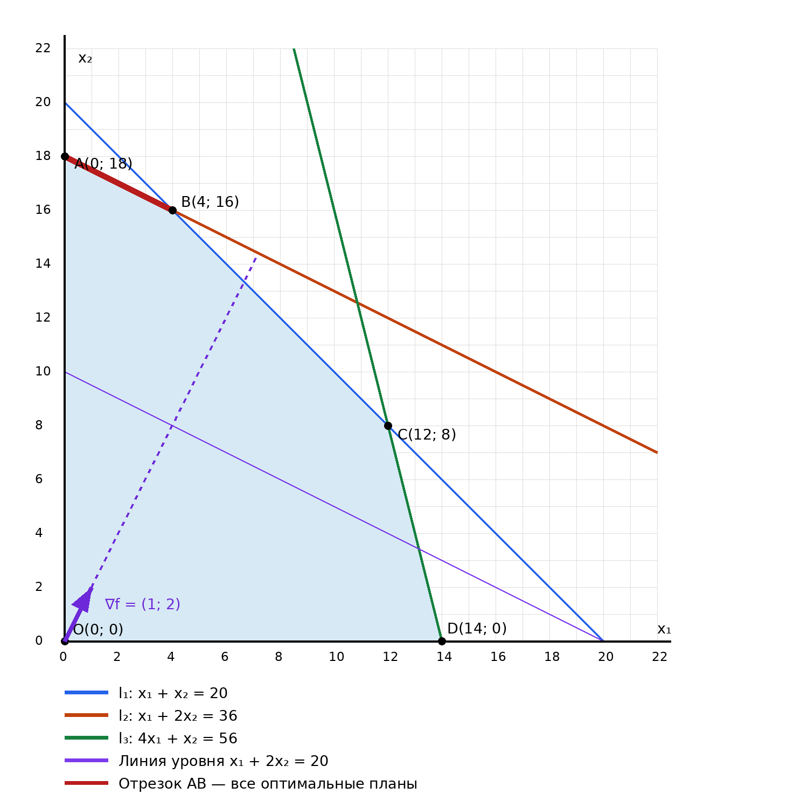
Рисунок 1 — Многоугольник допустимых решений
Найдём координаты точки B как пересечения первого и второго ограничений:
x₁ + x₂ = 20, x₁ + 2x₂ = 36.
x₂ = 36 − 20 = 16; x₁ = 20 − 16 = 4.
Один из оптимальных планов и максимальная прибыль:
Xmax = B(4; 16);
fmax = f(4; 16) = 4 + 2·16 = 36 ден. ед.

2 Вывод
Графическим методом получен оптимальный план: 4 изделия A и 16 изделий B. Максимальная прибыль составляет 36 денежных единиц. Такое же значение достигается в любой точке отрезка AB от A(0; 18) до B(4; 16).

